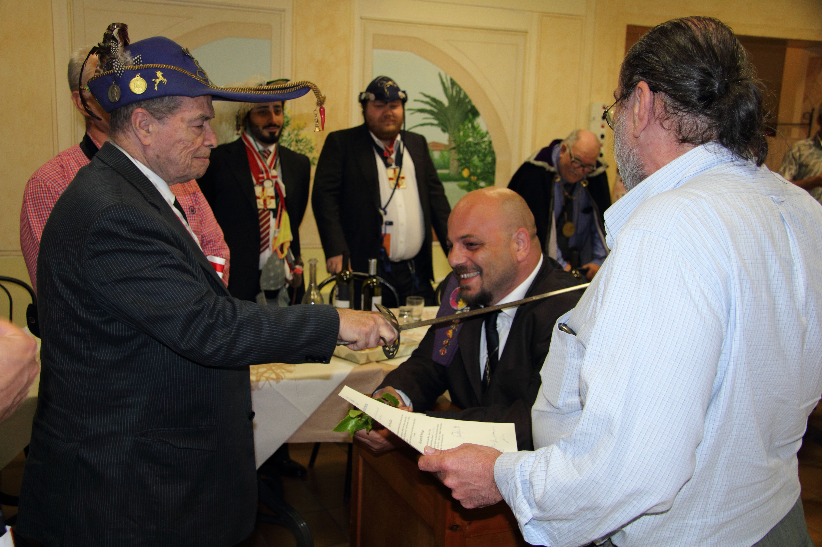



Princeps Italiacae Goliardiae

Principe Istituzionali della Goliardia Italiana

Prinx

N°60 LORENZO BIANCO (Caudillo) Padova

Già Tribuno

C/c Ciccone Via Monte Circeo 5
00141 Roma

biancolorenzo@hotmail.com



